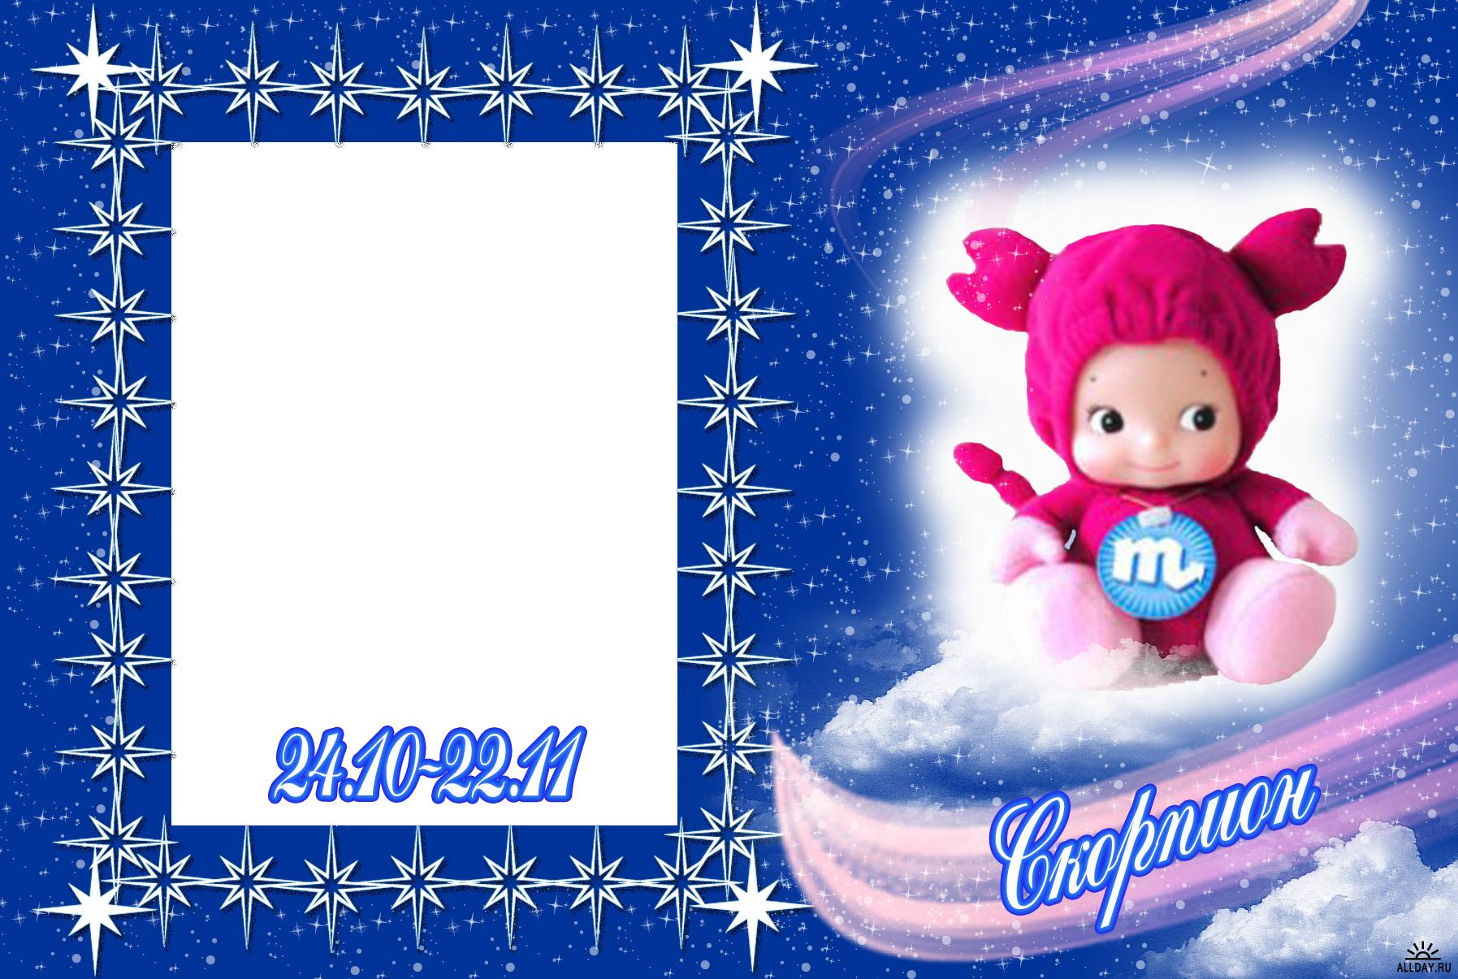
Это самый загадочный знак Зодиака. Поэтому и у родившихся под этим знаком - очень сложный и противоречивый характер. В этих людях как бы уживаются сразу два человека. С одной стороны, это очень деятельные, общительные и веселые люди. С другой - резкие, даже язвительные, но в тоже время обидчивые и легкоранимые. На самом деле они добры и чувствительны, часто сами страдают из-за своего характера и страшно переживают, если кого-то обидели.
Скорпионы всегда знают, чего хотят, и умеют добиваться своей цели. В учебе они, правда, не стремятся быть среди первых, но если решат что-то сделать, то уж непременно выполнят задуманное. Скорпионы очень любознательны. И хотя они не проявляют особого усердия в школе, они многим интересуются и многое знают. Из книг они предпочитают фантастику.
Несмотря на общительность, они скрытны и не любят поверять тайны никому другому. Поэтому у них мало друзей, и дружбу их нелегко завоевать. Но если это удалось, то более верного и надежного друга найти трудно.

